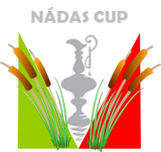

**Kereked nádas kupa**

**2024. augusztus 3-4.**

Optimist One-Design versenyzőknek és 420-as amatőr versenyzőknek

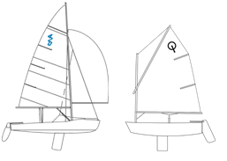

1. **Szabályok:**
   1. A versenyt A vitorlázás versenyszabályaiban (The Racing Rules of Sailing, továbbiakban RRS) meghatározott szabályok szerint rendezik. A szabály meghatározásának (g) pontja szerint más dokumentumok:
      1. Magyar Vitorlás Szövetség Versenyrendelkezései (továbbiakban: VR),
      2. A Magyar Vitorlás Szövetség Reklámszabályzata,
      3. Az érintett hajóosztályok osztályelőírásai,
      4. A P függelék a versenyen érvényes
2. **Résztvevők és díjazás:**
   1. Optimist One-Design **versenyhajók** (összevontan piros, fehér és zöld flotta) besorolásai, és megkülönböztető jelzései:
      1. *Optimist Piros Flotta – Piros megkülönböztető szalaggal a gaff tetején:*
         1. Harmadéves Nádas Kupa versenyzők: a korábbi években már két évet a Nádas Kupa sorozatban versenyző sportolók.
         2. A piros flottán belül az alábbi csoportok kerülnek felállításra és díjazásra:
            1. Díjazott: 1-3. helyezett
      2. *Optimist Fehér Flotta – Fehér megkülönböztető szalaggal a gaff tetején:*
         1. Másodéves Nádas Kupa versenyzők: egy évet a Nádas Kupa sorozatban már versenyző sportolók, akik korábban (2023 vagy régebben) versenyeztek már a sorozatban.
         2. A fehér flottán belül az alábbi korcsoportok kerülnek felállításra:
            1. U15 2009, 2010, 2011, 2012-ben születettek (díjazott: 1-3. vagy 1-6. helyezett a korcsoportban indulók számától függően)
            2. U11 (11 év alattiak): 2013-ban vagy utána születettek (díjazott: 1-3. vagy 1-6. helyezett a korcsoportban indulók számától függően)
      3. *Optimist Zöld Flotta – Zöld megkülönböztető szalaggal a gaff tetején.*
         1. első éves kezdő versenyzők, akik 2023-ban vagy korábbi években nem vettek részt a Nádas Kupa sorozat versenyein. Azok a versenyzők, akik 2023-ban csak EGY Nádas Kupa sorozatbeli versenyen indultak, illetve azok versenyzők, akik 2015-ben vagy utána születtek és 2023-ban már indultak zöld kategóriában, 2024-ben is indulhatnak a zöld flottában. A Zöld Flottán belül a következő korcsoportok kerülnek felállításra:
            1. U15 2009, 2010, 2011, 2012-ben születettek (díjazott: 1-3. vagy 1-6. helyezett a korcsoportban indulók számától függően)
            2. U11 (11 év alattiak): 2013-ban vagy utána születettek (díjazott: 1-3. vagy 1-6. helyezett korcsoportban indulók számától függően)
            3. U9 (9 év alattiak): 2015-ben vagy utána születettek (díjazott: 1-3. helyezett)
   2. 420-as kezdők:
      1. A verseny a kezdő párosoknak szól, legfontosabb célja a versenytapasztalat megszerzése, és a siker élményének megélése. Ezen megfontolások alapján, kísérleti jelleggel, az edzők teljeskörű felelőssége a párosok indítása.
      2. A díjazás: 1-3 induló esetén 1. helyezett, 6 vagy több induló egység esetén 1-3 helyezett
3. **Nevezések:**
   1. A regattákra a nevezések az MVSZ Vihar rendszerén keresztül történik, valamint e-mailben a klubedzőkön keresztül / általuk összegyűjtve kell eljuttatni a rendező klubhoz. Ennek az e-mailes nevezésnek tartalmaznia kell a hajó vitorlaszámát, a versenyző születési évét, és piros, fehér, zöld flotta és korcsoport besorolást. E-mail cím: info@kereked.hu
   2. Nevezési díj:
      1. 9.000 Ft/fő

3.2.2. A nevezési díjak kiegyenlítésére a következőképpen lehetséges. Banki utalással, legkésőbb 2024. augusztus 2. 18:00-ig a klub 10200940-20115618 számú, K&H banknál vezetett számlaszámára. A közleményben kérjük a nevezést azonosító információt feltüntetni (klub, hajóosztály, vitorlaszámok stb.). A kötelezően kiállítandó számlához a vevő adatait (magánszemély esetén is) az [info@kereked.hu](mailto:info@kereked.hu) címre kérjük megküldeni az alábbi adatokkal: vevő neve, címe, adószáma, hajóosztály, vitorlaszám. A nevezési díj a regisztráció helyén és idejében, készpénzben vagy bankkártyával is fizethető. Kérjük a nevezőket, hogy egyesületenként lehetőleg egy utalással vagy egy készpénzes fizetéssel rendezzék a nevezési díjakat.

* 1. A regisztráció: a Kereked Vitorlás Klub (8229 Csopak, Örkény István sétány 14.) működő helyszíni versenyirodán, 2024. augusztus 2án 16:00-18:00 óra között, ahol a nevezési csomag átvehető.

1. **Versenyprogram:**

|  |  |  |
| --- | --- | --- |
| Dátum | Idő | Program |
| 2024. augusztus 2. | 16.00-18.00 | Regisztráció |
| 2024. augusztus 3. | 9.30 | Megnyitó és kormányosi |
| 2024. augusztus 3. | 11.00 | Napi első futam figyelmeztető jelzésének tervezett időpontja |
| 2024. augusztus 4. | 8.30 | Edzői értekezlet |
| 2024. augusztus 4. | 10.00 | Napi első futam figyelmez­tető jelzésének tervezett időpontja |

* 1. A verseny 6 futamra tervezett, a futamok célzott időtartama max. 30 perc.
  2. Egy nap egy osztálynak maximum 3 futam rendezhető.
  3. Augusztus 4.-én az utolsó lehetséges figyelmeztető jelzés időpontja 15:00.
  4. Eredményhirdetés az utolsó futam után az első lehetséges alkalommal, aminek pontos idejét a rendezőség a hirdetőtáblán teszi közzé.

1. **Pontszámítás**
   1. A verseny már 1 futam befejezése esetén is érvényes.
   2. Ha kevesebb, mint 4 futamot fejeztek be, egy hajó sorozatbeli pontszáma az összes futam pontszámainak összege.
   3. Ha 4, vagy több futamot fejeztek be, egy hajó sorozatbeli pontszáma a legrosszabb pontja nélkül számított, összes futam pontszámainak összege.
   4. Egy hajóosztályon belül a különböző kategóriák versenyzői együtt rajtolnak, de a születési évek és a leadott nevezési lapok szerint az abszolút sorrendből történő kiemeléssel, újra számolás nélkül, külön kerülnek értékelésre.
2. **Helyszín:**
   1. Az esemény kikötője: Kereked Vitorlás Klub Csopak, 8229 Csopak, Örkény István sétány 14.
   2. A versenypálya a kikötő előtti vízen lesz kihelyezve.
   3. Az esemény hivatalos hirdetőtáblája az MVSZ felületén érhető el: [MVSZ Hirdetőtábla (mvszhirdetotabla.hu)](https://mvszhirdetotabla.hu/)
3. **Versenypályák:**
   1. Pályarajz:

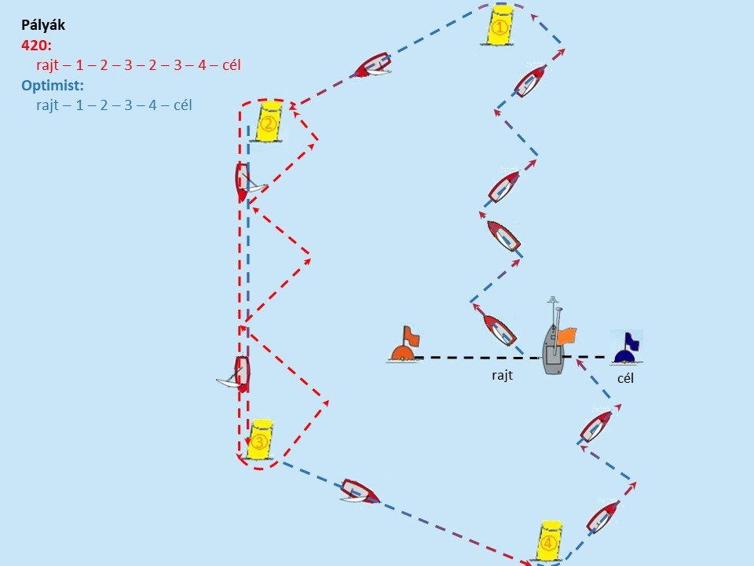

* 1. Pályajelek:
     1. Felfújható sárga színű bóják. A sárga bójákat balkéz-felöl kell elhagyni.
     2. A rajt- és célvonal telepített, végeit a Versenyvezetőségi hajók narancs lobogóval ellátott árbóca és a kék / narancs zászlóval ellátott bója jelzik.
     3. Rajtsorrend: 420, Optimist,
  2. Általános visszahívás esetén a rajtsorrend nem változik. Ha a szélviszonyok megengedik, egy adott osztály ráindított futamait az osztály utolsó hajójának célba érkezése után, a többi osztály célba érkezését nem megvárva, nem feltétlenül az eredeti sorrendben indítja a Versenyvezetőség.

1. **Büntetések:**
   1. Az RRS 44.1 és P2.1 szabályok úgy módosulnak, hogy a kétfordulós büntetést az egyfordulós büntetés váltja fel.
2. **Óvások és orvoslati kérelmek:**
   1. Óvási űrlapok a versenyirodán kaphatók. Az óvásokat oda kell benyújtani a megfelelő határidőn belül.
   2. Az óvási határidő a napi utolsó futam utolsó hajójának célba érési időpontját, vagy a napi versenyzés végét jelentő jelzés versenyrendezőség általi kitűzését követő 60 perc közül a későbbi.
   3. A Nádas Kupákon az óvásokat az óvási bizottság nyílt tárgyalás formájában, magyarázó, megbeszélő szellemben tartja meg, ahol az egész mezőny részt vehet. Óvás hiányában is lehet szabálymagyarázó megbeszélést tartani a futamok után este, ha erre van idő és alkalom.
3. **Időkorlátozás:**
   1. A futam teljesítésének időkorlátozása az első célba érő hajó számára 45 perc; mezőnynek az osztálya elsőnek célba érő után 20 perccel.
4. **Hivatalos hajók:**
   1. A regatta rendezésében közreműködő motorosokat RC feliratú lobogó jelöli.
5. **Edzők, csapatvezetők, kísérő motorosok, mentési terv:**
   1. Nevezéskor meg kell adni az edzők, csapatvezetők és kísérőmotorosok nevét és kísért versenyzők vitorlaszámait. Egy kísérőmotoros legfeljebb tíz hajó felügyeletét vállalhatja. Minden kísérőmotoros legyen képes rádión kommunikálni a rendezőséggel (Balatrönk vagy VHF). A kommunikációs csatorna számát a rendezőség a hirdetőtáblán kifüggeszti legkésőbb az első futam előtt 2 órával.
   2. A versenyzőket kísérő motorosok – a közvetlen mentés esetét kivéve – a pálya területére csak kis sebességgel, minimális hullámkeltéssel mehetnek be, de csak úgy, hogy a versenyben levő hajók útját 50 m távolságban nem keresztezhetik. A Zöld Flotta versenyzőinek szóban minimális külső segítség is adható; egyértelmű szabálytalanság tapasztalása esetén a pályán lévő Edzőktől elvárt, hogy egyfordulós büntetésre kötelezzék a versenyzőt. Minden edzőnek köteles tájékoztatnia a Versenyvezetőséget arról, ha valamely versenyzője feladja a regattát vagy valamely más okból idő előtt elhagyja az edzőpálya területét. A mentőmellény viselése a mentőmotorosok személyzetének is erősen ajánlott. A regatta mentési terve alapján minden edző a saját versenyzőiért felelős.
   3. A verseny rendezője VHF rádión tarthat kapcsolatot az edzőkkel, a csatorna számát a hirdetőtáblán teszik közzé.
6. **Biztonsági előírások [DP]:**
   1. A versenyen, a vízen lévő hajókban – a rövid öltözködés esetét leszámítva – a mentőmellény viselése folyamatosan kötelező.
7. **Felelősség kizárása:**
   1. A verseny rendezősége nem vállal felelősséget sem a hajók, sem a versenyzők versenyre való alkalmassága tekintetében. Úgyszintén nem vállal felelősséget és szavatosságot a versenyen előforduló balesetek és anyagi károk vonatkozásában. A versenyzők a nevezésükkel kijelentik, hogy a versenykiírás feltételeit elfogadják, és azoknak megfelelnek.
8. **Médiajogok:**
   1. A nevezők részvételükkel – illetve ha azok 16 éven aluliak, akkor az értük felelős személy külön hozzájárulással – automatikusan hozzájárulnak, hogy a regatta ideje alatt ellenszolgáltatás nélkül, bármikor készítsenek róluk bármilyen mozgó- és állóképfelvételeket és más anyagokat. Az anyagok felhasználásáról az MVSZ adatkezelési tájékoztatója ad pontos iránymutatást.

**JÓ SZELET!**